

**CORPORACIÓN EDUCACIONAL A&G**

**Colegio El Prado**

Cooperativa nº 7029 – Pudahuel

Teléfonos: 227499500 - 227476072

[**www.colegioelprado.cl**](http://www.colegioelprado.cl)

[**direccioncolegioelprado@gmail.com**](mailto:direccioncolegioelprado@gmail.com)

**RBD: 24790-1**

**Profesor(a): Claudia González Monroy.CURSO: 4° Básico**

**Guía n°5Historia**

**Nombre: Fecha:**

**Instrucciones:**Lee cuidadosamente antes de responder.

**Objetivo :**Reforzar contenido coordenadas geográficas

Si tienes duda puedes consultar tu texto desde la página 74 hasta la página 79.

**Recuerda:**

**¿Qué es una coordenada geográfica?**

**Tema 2**

Muchos lugares del mundo se ubican en una misma **latitud** o en una misma

**longitud**. Por lo mismo, el tener solo el dato de una de ellas no nos sirve

para ubicar de manera exacta un territorio específico. Para hacerlo, necesitamos

conocer tanto su longitud como su latitud, así podremos determinar la

ubicación exacta del lugar que buscamos. A esta ubicación exacta la denominamos

**ubicación matemática** o **absoluta**. Veamos un ejemplo: México

se encuentra en la latitud 20º norte y en la longitud 100º oeste.

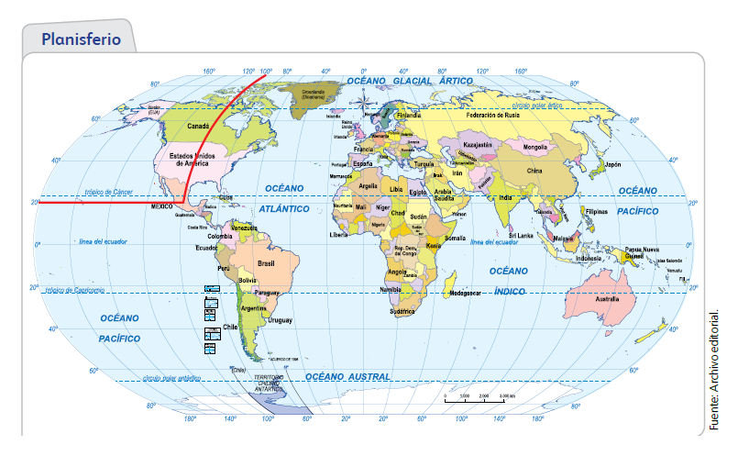

**Actividad Localizando países:**

**1. Elaboren un listado con 10 países del mundo que les gustaría conocer. Deben considerar**

**países de distintos continentes y no solo en América.**

**2. Teniendo como referencia un planisferio político, realicen estas actividades:**

**a) Localicen dichos países en el planisferio.**

**b) Identifiquen las coordenadas geográficas aproximadas de cada país, considerando un punto**

**central del mismo.**

**c) Escriban ordenadamente toda la información en una tabla de síntesis como muestra el**

**ejemplo.**

|  |  |  |
| --- | --- | --- |
| **País** | **Paralelo ( Latitud)** | **Meridiano ( Longitud)** |
| **México** | **20° norte** | **100° oeste** |

